МБДОУ детский сад «Золотой петушок» комбинированного вида с.Доброе
Добровского муниципального района Липецкой области

сюжетно-игровая деятельность
«По следам колобка»
для детей второй младшей группы
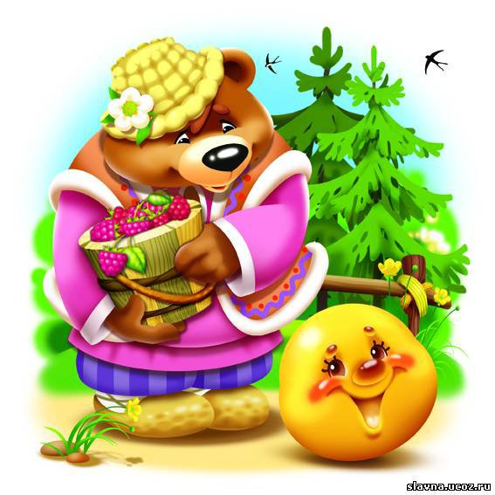
подготовила и провела: инструктор по физической культуре Лазарева Е.В.
2013г.
Тема: « По следам колобка».

Цель: формировать у детей интерес к занятиям физической
культуры по средствам русских народных сказок.

Задачи:
- развивать у детей желание играть вместе с воспитателем в подвижные игры способствующие совершенствованию основных движений (бег, ходьба);
- закреплять навыки перепрыгивания через шнур, подбрасывание и ловля мяча;
- развивать свободное общение детей и педагога через отгадывание загадок и соотношение слов с движениями.

Интеграция образовательных областей: физическая культура,
социализация, коммуникация.

Итоговый образовательный результат:
- должны уметь ходить и бегать, не наталкиваясь друг на друга;
- должны уметь брать, держать, бросать мяч;
- эмоционально откликаются на игру, предложенную взрослым, подрожают его действиям, принимают игровую задачу;
- могут сопроваждать речью игровые действия.

ХОД СЮЖЕТНО-ИГРОВОЙ ДЕЯТЕЛЬНОСТИ
Педагог:
- Здравствуйте, ребята! (дети здороваются)
Хотите вместе со мной пойти на прогулку?
Идем по тропинке друг за другом, я буду первая. Обратит внимание
тропинка очень узкая, (дети идут друг за другом).
А здесь болотистое место (на полу разложены плоские круги) нужно
перепрыгивать с кочки на кочку на двух ногах.
Осторожно не упадите в болото (прыгают с продвижением вперед).
А сейчас дорожка стала шире, и мы можем идти парами (идут
парами друг за другом).
- Ребята, смотрите это колобок покатился по дорожке, давайте его
догоним (педагог прокатывает по залу мяч большого диаметра и
дети догоняют его в рассыпную).

- Ой посмотрите а у нашего колобка есть и маленькие друзья.
Возьмите все по одному(дети берут из корзины мячи малого
диаметра и встают в рассыпную по залу).

ОРУ с мячом «Колобок»

- Жили-были дед и баба (наклон головы вправо-влево)
На поляне у реки
И любили очень, очень
На сметане колобки.

- Хоть у бабки мало силы, (и.п. мяч у груди в согнутых
Бабка тесто замесила, руках, руки опускаем вниз, и.п.)
И месила, и месила
Совсем выбилась из сил.

- Ну а бабушкина внучка (сидя на корточках катают мяч
Колобок катала в ручках. правой и левой рукой поочереди)
Вот какая внучка
Колобок катала в ручках.

- Вышел ровный, вышел гладкий (и.п. мяч в руках перед собой,
Не соленый и не сладкий. приседание мяч выносим вперед,
Очень ровный, очень гладкий и.п.)
Не соленый и не сладкий.
- И румянный он и вкусный (подбрасывают мяч перед собой)
Даже есть егонам грусно.
Ой как пахнет колобочек,
Откусить бы хоть кусочек.
- Мышка мимо пробегала (руки на поясе, бегают вокруг мяча)
Колобочек увидала.
Испугался колобок
И помчался на утек.

- Ребята, мне кажется наши мячи-колобки не много устали и хотят
отдохнуть (дети кладут мячи в карзину).
- Через поле и лесок покатился колобок, (большой мяч, педагог
прокатывает по залу и убирает) с кем встретился колобок?
Угадайте (загадывание загадок).
Это что за зверь лесной
Встал, как столбик под сосной,
И стоит среди травы-
Уши больше головы? (заяц)
- Правильно! (достает игрушку зайца).
А давайте вместе с нашим зайчикомпоскачем по дорожке и догоним
колобка (пригают на двух ногах с продвижением вперед, 2-3 раза
перешагивают через ручей выложеныйиз шнура и прыгают еще 2-3
раза вперед).
- Что ж ребятки, не поймали мы с вами колобка?
Тогда отгадайте кого еще встретил колобок на своем пути
Он большой и косолапый,
А зимой он любит спать.
Очень любит он реветь,
А зовут его? ( медведь)
- Правильно! (достает игрушку медведя)
Мишка, ты чего ревешь? От тебя убежал заяц? Ну не растраивайся
алучше поиграй с нами в нашу любимую игру «У медведя во бору»
(проводится игра 2-3 раза)
- Ох уж этот колобок не попался и медведю на зубок.
Все хвалился и хвалился и отгадайте к чьим ногам прикатился?
Посмотри какая-
Вся горит как золотая.
Ходит в шубке дорогой,
Хвост пушистый и большой. (лиса)
- Правильно лиса! (достает игрушку лисы)
Ребята, посмотрите а лиса-то наша грустная, колобок оказывается
и ее перехитрил и укатился.
Давайте поиграем с лисой (подвижная игра «Лиса»)
Лиса тихо притаилась,
Лиса хвостиком прикрылась,
Лиса носом повела-
Разбегайтесь кто куда!
Правило: дети за руки стоят в кругу и произносят слова, роль лисы
выполняет педагог в центре круга, по окончании слов дети
разбигаются а лиса их ловит.
- Ну вот развеселили мы лису.
А вы помните, что стало с колобком в сказке?
Молодцы! Все знают сказку, а вот в нашей с вами сказке колобок
остался цел и невредим (достает большой мяч).
- Ну вот мы и догнали нашего колобка. Он очень хочет с вами
подружиться и придти к вам в гости еще раз. А вы хотите
подружиться с колобком? (ответы детей)
- Давайте встанем парами и колобок нас проводит обратно в детский
сад (дети парами под музыку шагают по залу).
- Вам понравилось наше путешествие?
Колобок не прщается с вами и ждет вас к себе в гости.

